Mikhail Karikis  Voices, Communities, Ecologies.  5. April bis 27. Juli 2025  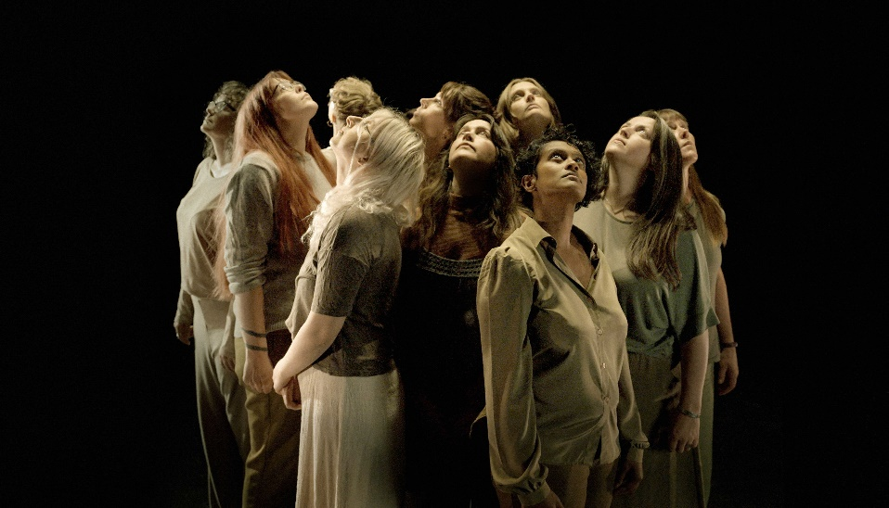  Mikhail Karikis, Songs for the Storm to Come, 2024  Das Kunstmuseum St.Gallen widmet dem international renommierten griechisch-britischen Künstler Mikhail Karikis eine umfassende Einzelausstellung. Karikis ist bekannt für seine interdisziplinären Werke, die Klang, Film und Performance vereinen. Sein Schaffen ist geprägt von sozialer und ökologischer Verantwortung und verstärkt die Stimmen von Gemeinschaften, die oft ungehört bleiben. Mit Voices, Communities, Ecologies. präsentiert das Kunstmuseum eine Mid-Career-Retrospektive mit einer Auswahl vielgepriesener Arbeiten sowie einem eigens für die Ausstellung beauftragten neuen Werk.  Eine Klanglandschaft der Transformation  Karikis erforscht in seiner Kunst die Wechselwirkungen zwischen Klang, Umwelt und menschlicher Erfahrung. Durch immersive audiovisuelle Installationen schafft er Räume, die zum Nachdenken über soziale Gerechtigkeit, kollektives Handeln und Zukunftsvisionen anregen. Die Ausstellung präsentiert bedeutende Werke, die in Zusammenarbeit mit Communitys aus verschiedenen Kontinenten entstanden sind, wie Sounds from Beneath, in dem ehemalige Kohlebergarbeiter durch Gesang ihre Erinnerung an den industriellen Niedergang bewahren, oder Children of Unquiet, das die Perspektive von Kindern auf eine postindustrielle Welt einfängt. Ebenso zu sehen sind SeaWomen, eine Hommage an ökofeministische Traditionen, sowie Songs for the Storm to Come, das Protestmusik mit gemeinschaftlichen spekulativen Zukunftsvisionen verbindet.  Neue Kommission: A Universe of Solutions (CH)  Ein Höhepunkt der Ausstellung ist das eigens in Auftrag gegebene Werk A Universe of Solutions (CH). In Zusammenarbeit mit Musikerinnen des Jugendsinfonieorchesters St.Gallen entwickelt Karikis ein innovatives Klang- und Videoprojekt, das die Vorstellung einer nachhaltigen Zukunft musikalisch und visuell erforscht. Die Arbeit entstand in mehreren Phasen, darunter Workshops, Filmaufnahmen im ikonischen Bau des Theaters St.Gallen und die anschliessende filmische Installation im Museum. Die Kostüme wurden von Albert Kriemler, Creative Director des Modehauses Akris, entworfen und verleihen der Inszenierung eine visuelle Kraft in Weiss.  Mikhail Karikis – Voices, Communities, Ecologies. ist eine Einladung, sich mit den drängenden Fragen unserer Zeit auseinanderzusetzen und die transformative Kraft von Kunst, Klang und Gemeinschaft zu erleben.  Katalog  Im Juni 2025 erscheint beim renommierten MOUSSE-Verlag eine Publikation mit einem Vorwort von Gianni Jetzer, Texten von Jack Nicholl, Henna Keski-Mäenpää, Iwona Blazwick sowie einem Gespräch zwischen Mikhail Karikis und den Künstlerinnen Sonia Boyce und Zineb Sedira, mit denen Karikis zu Beginn seiner Karriere zusammengearbeitet hat.  Kurator*innen und Begleitprogramm  Die Ausstellung wird kuratiert von Gianni Jetzer, Direktor, und Henna Keski-Mäenpää, Assistenzkuratorin. Begleitend zur Ausstellung finden Gespräche, Workshops und interaktive Formate statt, die das Publikum dazu einladen, sich aktiv mit den Themen der Werke auseinanderzusetzen. | Ausstellungsdauer  5. April – 27. Juli 2025  Kunstmuseum St.Gallen  Medienorientierung  4. April 2025, 11 Uhr  Kunstmuseum St.Gallen  Ausstellungseröffnung  4. April 2025, 18.30 Uhr  Kunstmuseum St.Gallen  Öffnungszeiten  Di-So 10-17 Uhr  Do 10-20 Uhr
Pressekontakt

Nadine Sakotic
Leitung Kommunikation
Museumstrasse 32
9000 St.Gallen
T +41 71 242 06 84

kommunikation@kunstmuseumsg.ch
kunstmuseumsg.ch

Factsheet
Mikhail Karikis
Voices, Communities, Ecologies.

Ausstellungsdauer | 5. April – 25. Juli 2025
Ausstellungsort | Kunstmuseum St.Gallen
Medienorientierung | 4. April 2025, 11 Uhr, Kunstmuseum St.Gallen
Ausstellungseröffnung | 4. April 2025, 18:30 Uhr, Kunstmuseum St.Gallen
Kuratiert von | Gianni Jetzer, Direktor und Henna Keski-Mäenpää, Assistenzkuratorin
Öffnungszeiten | Dienstag-Sonntag 10-17 Uhr  Donnerstag 10-20 Uhr
Pressekontakt | Nadine Sakotic  T +41 71 242 06 84  kommunikation@kunstmuseumsg.ch
Website | kunstmuseumsg.ch
Pressebilder | kunstmuseumsg.ch/presse

Weitere Ausstellungen
Aktuell  kunstmuseumsg.ch/ausstellungen | Vorschau  kunstmuseumsg.ch/vorschau

